**初二专题《问答题解题三步法》学习指南**

**观看微课《问答题解题三步法》，完成任务。**

【任务一】观看微课《问答题解题三步法》，写出人类活动和自然环境关系。

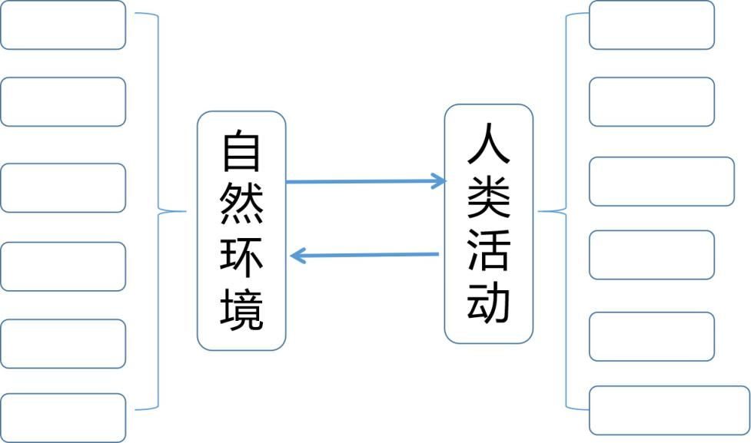

【任务二】**观看微课《问答题解题三步法》，根据答题步骤在资料和设问上圈画，尝试写出自己的答案。**

2. 2019年10月第二届油茶文化产业博览会在湖南浏阳召开。全世界95%的茶油产自中国，其中近50%产自湖南，而湖南浏阳正处于油茶生长的黄金地带上，有“中国油茶之乡”的美誉。阅读图文资料，回答下列问题。

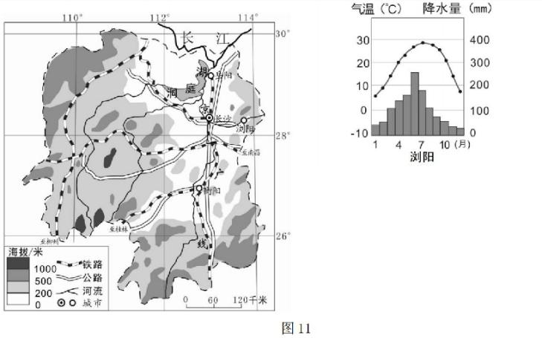

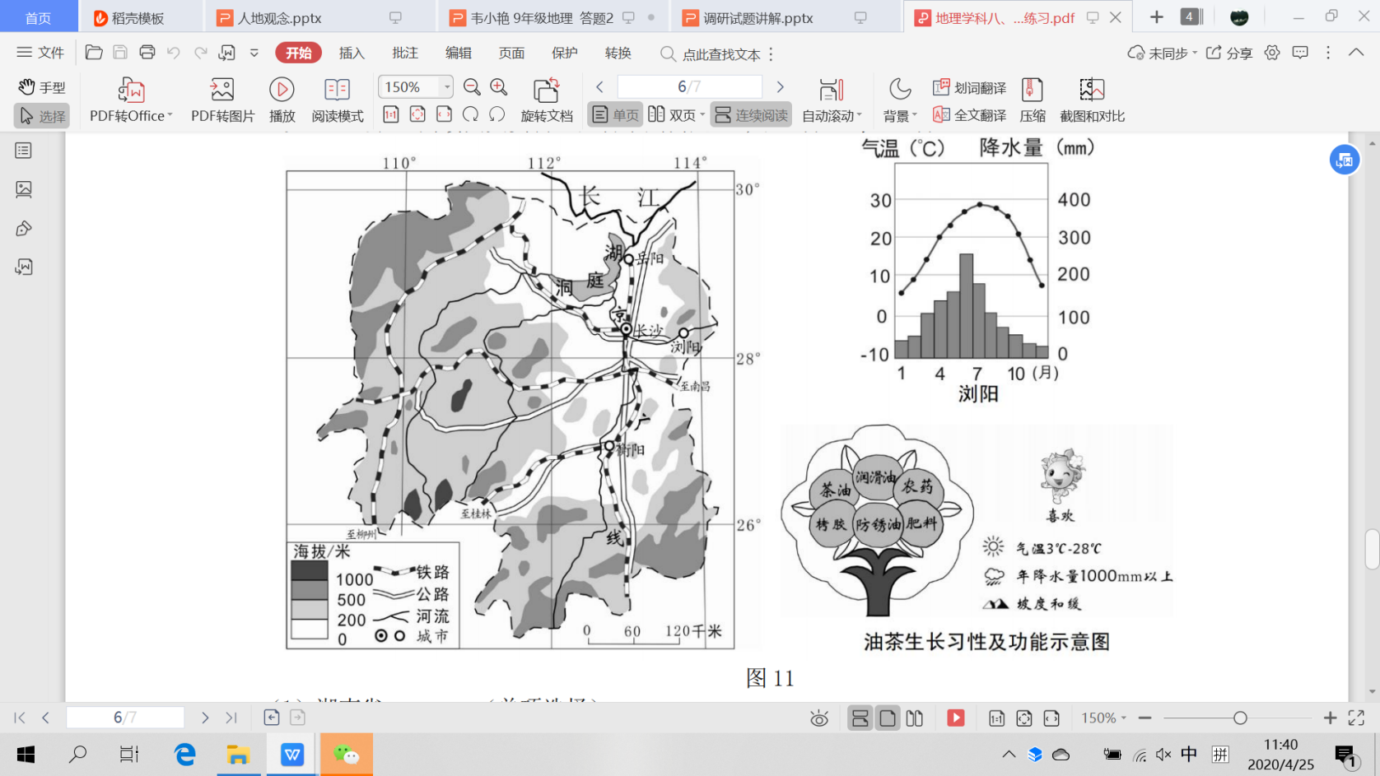

（1）根据图文资料，说明湖南省浏阳油茶生长的有利自然条件。

【任务三】**观看微课《问答题解题三步法》，总结规范表述的模板。**

答题小模板：

＋ ＋

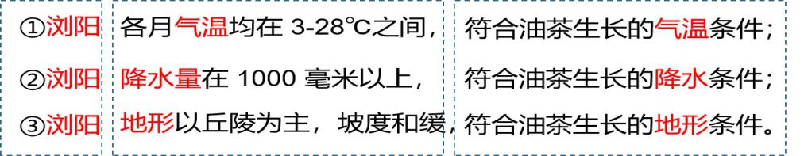

【任务四】**观看微课《问答题解题三步法》，总结人地关系类问答题解题三步法。**



【任务五】**暂停视频，按照三步法，完成下列问题。**

1. 同垦共创 哈尼梯田

哈尼梯田是哈尼族人世世代代留下的杰作。当地河水蒸发到高山区凝结为云雾，雾转化成雨降落到森林，雨水再顺势流入山坡上的沟渠，灌溉层层梯田。山水四季长流，梯田常年饱水，形成了“森林、水系、村寨、梯田”为一体的完整生态系统。2013年6月22日在第37届世界遗产大会上，哈尼梯田被成功列入世界遗产名录。成为中国第45处世界遗产。阅读图文资料，回答下列问题。

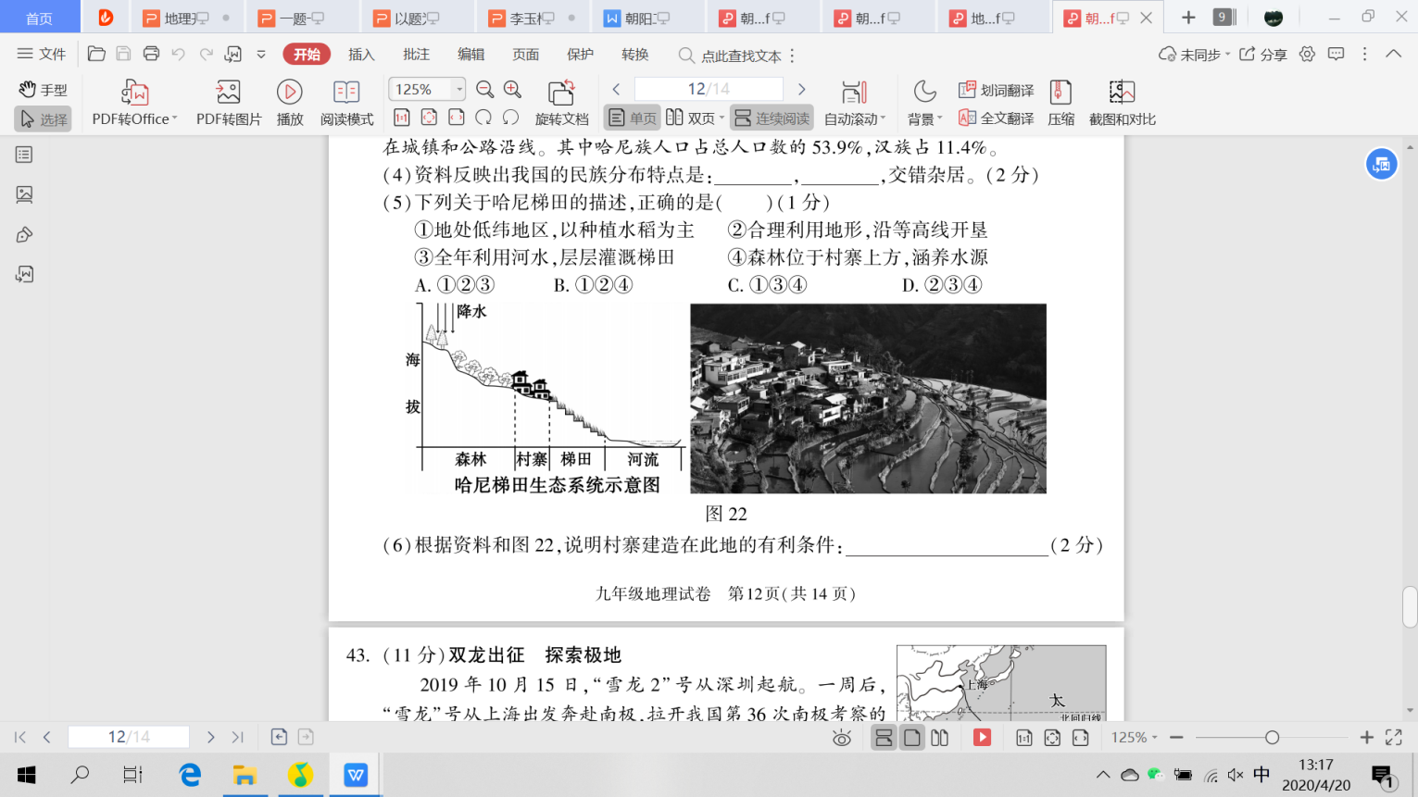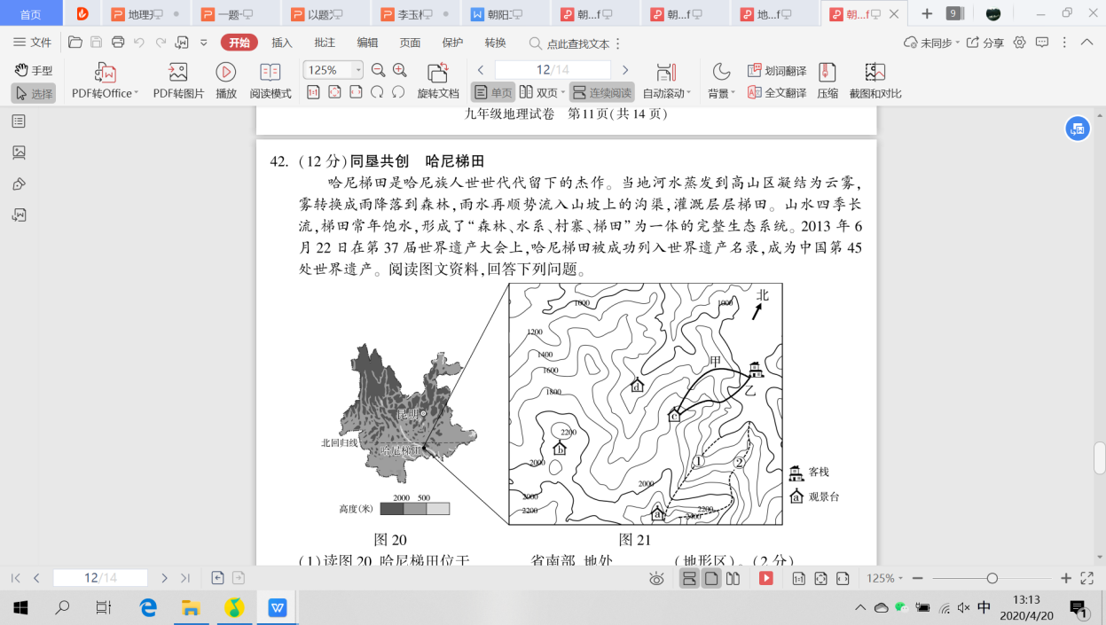

（1）根据资料和图22，说明村寨建造在此地的有利条件。（2分）